MÖVZU: Simsiz şəbəkələr

Plan:
- WiMax tüxnologiyası
- Digər simsiz texnologiyalar və
onların xüsusiyyətləri

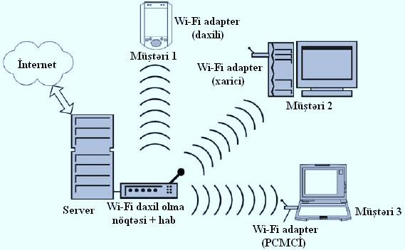Hal-hazırda simsiz lokal şəbəkələrdən istifadəyə ildən-ilə daha çox üstünlük verilir. Simsiz lokal şəbəkələr içərisində Wi-Fi və Bluetooth texnologiyalarına daha çox müraciət olunur.
Wi-Fi (“Wireless Fidelity”- simsiz dəqiqlik söz birləşməsinin qısaldılmış formasıdır) dünyada populyar olub, sürətlə inkişaf edərək, mobil istifadəçilərin lokal şəbəkəyə və İnternetə simsiz qoşulmasını təmin edir (şəkil 28).

Şəkil 28. Wi-Fi texnologiyasından istifadə olunan şəbəkə

Əslində Wi-Fi adı altında hələ 1997-ci ildə buraxılmış İEEE 802.11 xüsusiyyətləri əsasında simsiz şəbəkələr üçün işlənib hazırlanmış bir neçə standart gizlənir (cədvəl 27).
Cədvəl 27.
Lokal şəbəkələrin Wi-Fi texnologiyasının standartları və onların əsas
xüsusiyyətləri

Standart | Ötürmə mühiti | Ötürmı sürəti, Mbit/san | Qeydlər
İEEE 802.11 | 2,4 QHs-ə yaxın tezliyə malik radio siqnalla | 1 və ya 2 | OSİ modelinin fiziki və kanal səviyyələrində qarşılıqlı fəaliyyəti müəyyən edən baza
İEEE 802.11a | 5 QHs-ə yaxın tezliyə malik radio siqnalla | 54-ə qədər | Fiziki səviyyədə İEEE 802.11 b və İEEE 802.11g standartları ilə uyğunlaşmır
İEEE 802.11b | 2,4-2,483 QHs-ə yaxın tezliyə malik radio siqnalla | 11-ə qədər | Nisbətən aşağı sürətə və mühafizəyə (WEP- Wireless Equivalent Privacy texnologiyası üzrə şifrələmə ilə mühafizə olunur) malikdir. Digər standartlarla müqayisədə verilənlərin daha böyük məsafəyə ötürülməsini təmin edir.
İEEE 802.11g | 2,4-2,483 QHs-ə yaxın tezliyə malik radio siqnalla | 54-ə qədər | İEEE 802.11b standartı ilə əks uyğunluğu təmin edir, lakin böyük sürət və mühafizəyə malikdir (WEP-dən başqa WPA- Wi-Fi Protected Access mühafizə standartını dəstəkləyir)

802.11 standartında yalnız yarımdupleks qəbuledici və ötürücülərindən istifadə nəzərdə tutulur ki, onlar da eyni zamanda informasiyanın həm ötürülməsini, həm də qəbul edilməsini həyata keçirə bilmirlər. Məhz buna görə 802.11 simsiz şəbəkələrinin stansiyaları prinsipcə ötürmə zamanı toqquşmaları aşkar edə bilmir ( çünki bu zaman verilənlərin qəbul edilməsi imkanına malik olmur). Bu səbəbdən də bütün yuxarıda verilmiş standartlarda toqquşmalardan qaçmağa imkan verən CSMA/CA ( kolliziyaların ləğv edilməsi ilə) daxil olma üsulundan istifadə edilir ki, bunun nəticəsində də qarşılıqlı fəaliyyət zamanı əlavə çətinliklər meydana gəlir və Ethernet texnologiyalarına nisbətən verilənlərin ötürülməsi sürəti hiss olunacaq dərəcədə aşağı olur.

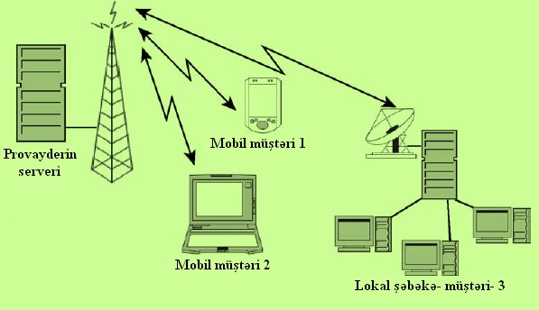Qeyd olunan problemin həlli IEEE 802.16 işçi qrupu çərçivəsində işlənib hazırlanmış WiMAX (Worldwide Interoperability for Microwave Access) arxitekturası ola bilər. Verilənlərin ötürülməsi mühiti kimi radio siqnallardan istifadə edən bu texnologiya istifadəçilərə 10-larla kilometr məsafəyə sürətli simsiz daxil olmanı təqdim edir (şəkil 29).

Şəkil 29. WiMAX şəbəkəsi

Müasir dövrdə populyar olan digər bir simsiz arxitektura Bluetooth (İEEE 802.15.1 standartı) və ən yeni ZigBee texnologiyasıdır.
Wi-Fi texnologiyasında olduğu kimi Biuetooth da 2,4 QHs tezlikli radio siqnallardan istifadə edir, lakin bu standartlar bir- biri ilə uyğunlaşmırlar. Bluetooth daha aşağı enerji istifadə edir, bu isə onun daşına bilən qurğularda- noutbuklarda, cib kompüterlərində və mobil telefonlarda istifadəsinə imkan verir (şəkil 30).

,..,.--.v...,- ·
. -..,,
lnte11.1et )
0 "1 ..

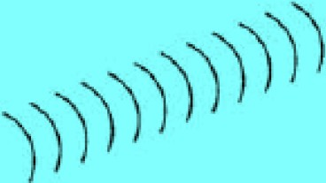
[DJ
......._ /,
..,)

"' n• •n .-..
... ,_..
0 0
0()0
0 00
000
QOO
IVI obil telefon
(claxili Bluetooth inte1feys)

, oo

Cib ko1n1liite1i

... j
)))) ))

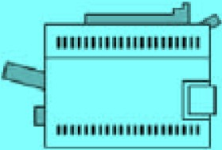
Pi.inter

-!!)
(cl a xili Bluetooth inte1feys)

Bluetootn a(la1 lt e- r- · ( x a 1i ci USB)
::== ==;;: D
Stoliistii ko1n1>iiter

Sakil 30. Bluetooth texn0Iogiyas1 istifada olunan abaka

Praktiki olaraq Bluetooth nizamlanma tələb etmir və bu standart minimal sayda istifadəçinin iştirakı ilə qurğulara qarşılıqlı fəaliyyətin sazlanması imkanı verir. Digər tərəfdən Bluetooth informasiya ötürmə sürəti və informasiya ötürülmə məsafəsi kiçikdir- 10 metrdən çox olmayaraq 400-700 Kbit/san. Bu isə lokal şəbəkələrdə istifadəçi imkanlarını ciddi şəkildə məhdudlaşdırır.

USB 2.0 texnologiyası Bluetooth texnologiyasının alternativi hesab edilir. Wireless USB texnologiyası yeni UWN- ultra geniş zolaqlı simsiz əlaqə standartından istifadə edir və yüksək sürətli (480 Mbit/san-yə qədər, perspektivdə isə 1 Qbit/san) verilənləri 10 metrə qədər məsafəyə ötürə bilir. Bu texnologiya periferiya qurğularının USB 2.0-a analoji olaraq simsiz qoşulmasına imkan verir.
Wireless USBadapterinin ilk kütləvi nümunəsi 2005-ci
ildə Forumda (İDF-2005) təqdim olunmuşdur.

ZigBee texnologiyası (802.15.4) yaxın dövrlərdə bir neçə iri kompaniyanın birgə səyi nəticəsində yaradılmışdır. Bu texnologiyanın xüsusiyyətləri 10-75 metr radiusda maksimal olaraq 250 Kbit/san. sürətilə verilənlərin mühafizə olunan ötürülməsini nəzərdə tutur.

